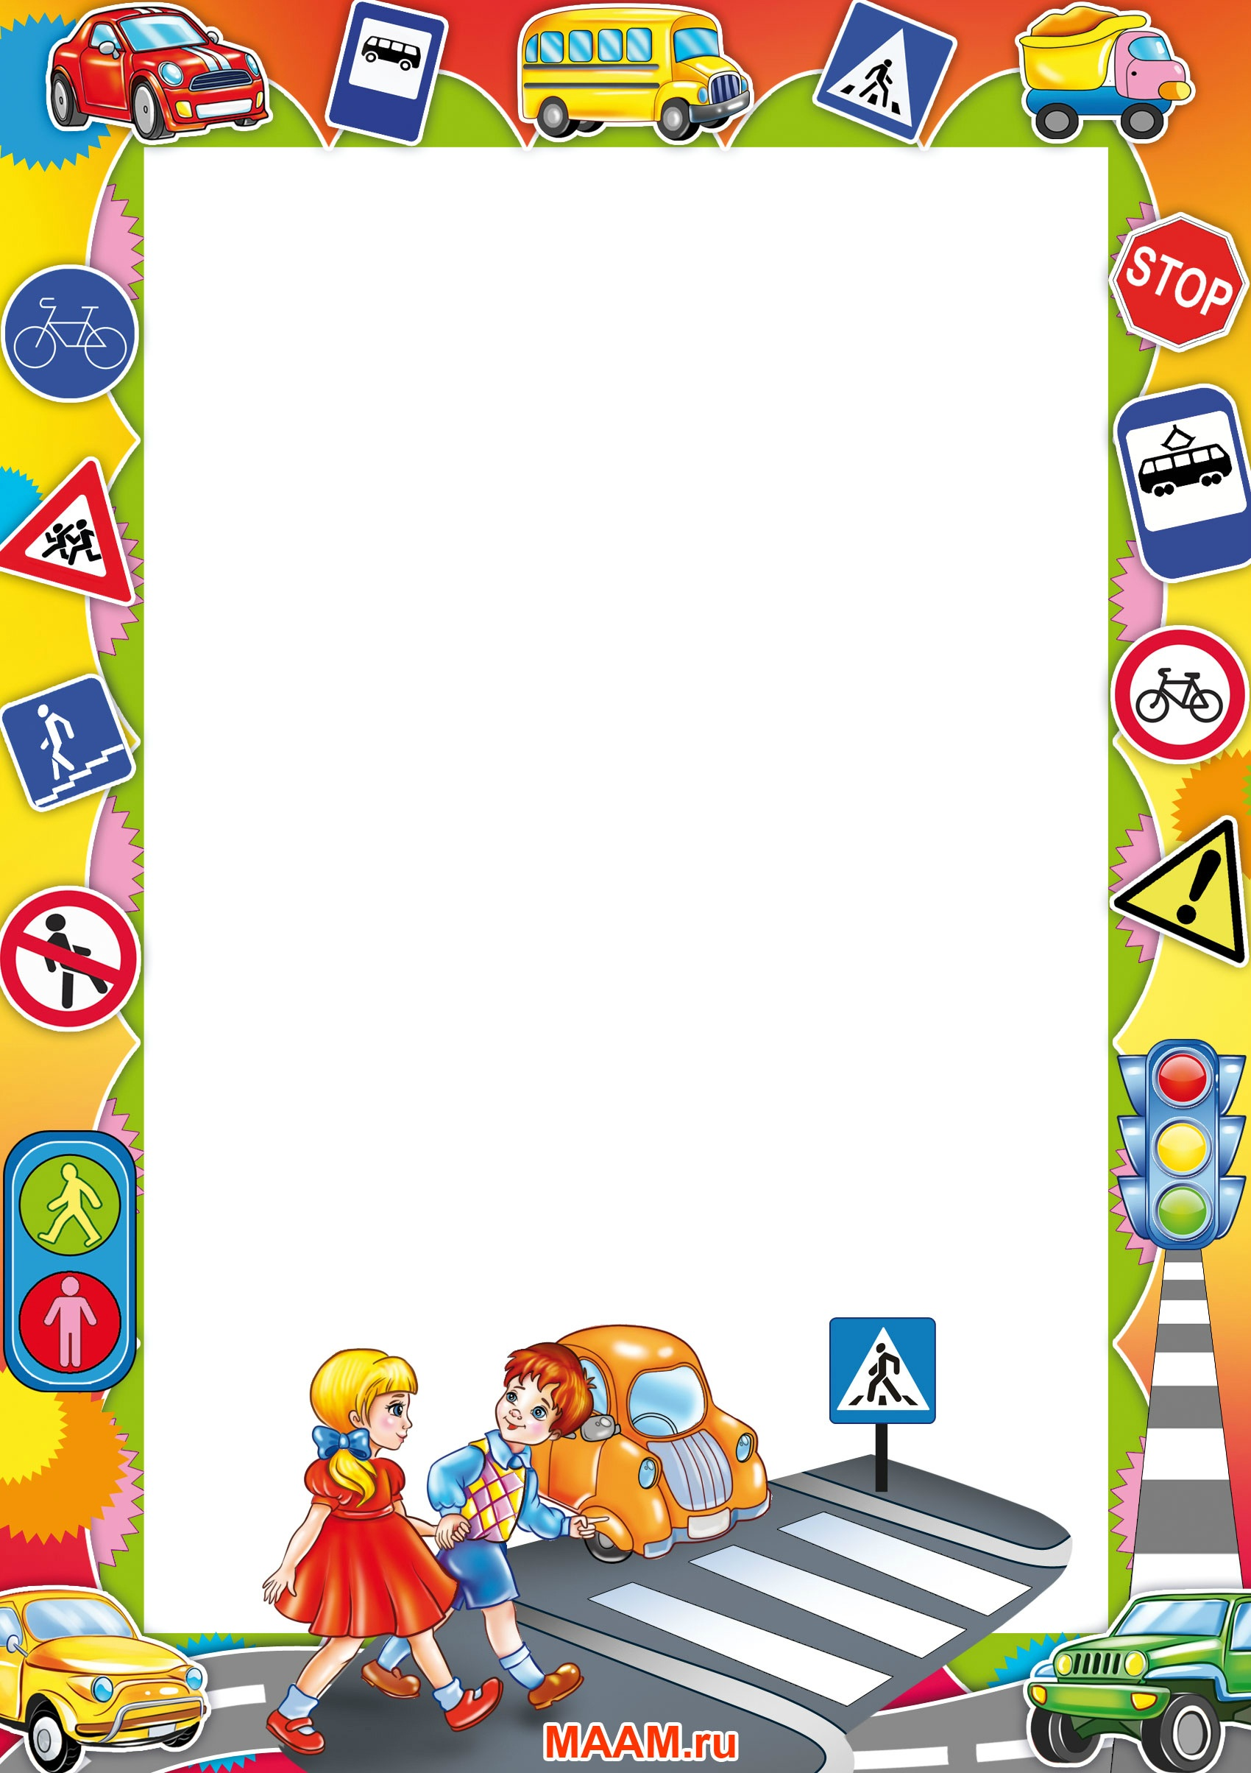

**МКДОУ «ЦРР» Д\С№17**

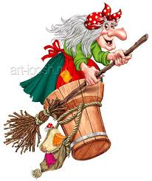

***Дата проведения:*** *07.09.2019г*

***Место проведения:*** *ДОУ №17*

***Количество детей:*** *18 человек.*

***Название занятия****: «Баба Яга в стране дорожных знаков»*

***Группа -*** *в старшей группе.*

***Кем проводится:*** *физкультурный руководитель Маламагомедова А.К.*

***Цель****:* Закрепление знаний о правилах дорожного движения, развитие физических качеств: ловкость, быстрота, выносливость.

***Задачи****:*

* Расширять представления детей о правилах дорожного движения и формировать навыки безопасного поведения на дороге.
* Развивать умение различать и правильно называть дорожные знаки. Знать и различать проезжую и пешеходную зону.
* Совершенствовать двигательные умения, умение действовать по сигналу.
* Воспитывать дружеские отношения между детьми, умение выполнять командные действия.
* Вызывать положительные эмоции от спортивного праздника.

***Материально – технические ресурсы:***

Столы, обручи, светофор, наглядные пособия, дорожные знаки, ориентиры, цветные круги из картона, самокаты, конусы.

***Ход развлечения:***

*(Дети выходят под музыку)*

***1 Воспитатель:***

Пешеходов город полон

в день любой и час любой

в детский сад идем и в школу

возвращаемся домой

нас ходить дорога учит

и она не подведет

каждый званье пусть получит

образцовый пешеход.

***2 Воспитатель:***

Добрый день уважаемые дети, гости сегодня мы приглашаем вас, отправиться на прогулку по стране Дорожных знаков, жители которой всегда и везде соблюдают правила дорожного движения.

Дорожная страна на нашей есть планете.

Все жители ее: и взрослые и дети-

Должны своей страны законы знать,

Их уважать и строго соблюдать.

Хотите побывать в этой стране?

***Дети:*** Да!

***1 Воспитатель:*** Но все, кто отправляется в эту страну, должны знать законы и правила, принятые в этом государстве, быть внимательными и собранными. Вы именно такие?

***Дети:*** Да!

***2 Воспитатель:***

Давайте проверим? Я буду задавать вопросы, а вы отвечайте «да» или «нет».

Что хотите, говорите.

В море сладкая вода? (Нет)

Красный свет — проезда нет? (Да)

Если очень вы спешите,

Через улицу бежите? (Нет)

Мы всегда идем вперед

Только там, где переход? (Да)

Мы бежим вперед так скоро,

Что не видим светофора? (Нет).

Светофора красный цвет

Означает: «Хода нет?» (Да).

***1 Воспитатель:***

 Молодцы, вы внимательны и сообразительны. Можно отправляться в путь.

Ребята, а какие виды транспорта вы знаете: …. (ответы детей)

***2 Воспитатель:***

Я предлагаю поиграть игру грузовик.

**Эстафета «Грузовик»**

*(В руках первого игрока руль и на голове мешочек с песком.*

*Дети бегут до ориентира и обратно, передают руль и мешочек следующему игроку, а он становиться назад. )*

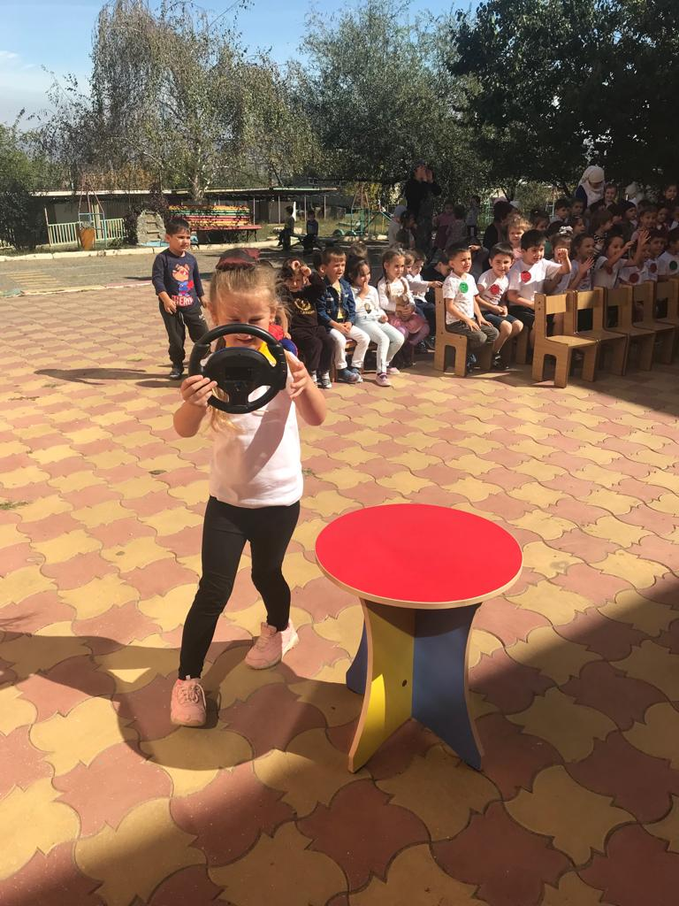

1. ***Воспитатель:***

Итак, мы с вами пришли в «Страну Дорожных знаков».

 А главный в этой стране инспектор Светофорчик.

(Входит Баба Яга  и здоровается с детьми)

***2 Воспитатель:*** Вы кто такая?

***Баба Яга:*** А разве вы меня не узнали? Ребята, как меня зовут?  (Ответы детей). Представьте, я прямо быстро перебежала дорогу перед десятью машинами. Фу, я так устала!

***2 Воспитатель:*** Вы грубо нарушили правила дорожного движения.

***Баба Яга:*** Еще чего, никаких правил я не знаю, и знать не хочу: куда хочу, туда и хожу, куда хочу туда и еду. Приехали в гости еще и командуют.

***2 Воспитатель:***

Как вам бабушка, не стыдно! Из-за вас может произойти авария. Разве вы не знаете, что дорогу можно переходить на перекрестке, там, где есть светофор. А чтобы ты лучше поняла, посмотри и послушай наших детей.

***1 ребенок:***

По городу, по улице

Не ходят просто так.

Когда не знаешь правила,

легко попасть впросак.

Все время будь внимательным

И помни наперед.

Свои имеет правила

Шофер и пешеход.

***2 ребенок:***

Правил дорожных

На свете немало,

Все бы их выучить

Нам не мешало.

Но основное из правил движенья

Знать, как таблицы должны умноженья.

**Ведущая.**

**ВИКТОРИНА.**

1.Где можно переходить проезжую часть? (На перекрестке со светофором или на пешеходном переходе)

2.Из каких цветов состоит светофор? (Красный, желтый, зеленый)

3.Что означает желтый сигнал светофора? (внимание)

4.Как обозначен пешеходный переход? (зебра)

5.На какой сигнал светофора можно переходить дорогу? (зеленый)

6.Что означает красный сигнал светофора? (стоп)

7.Можно ли ездить на велосипеде по проезжей части? (нет)

8.Если не работает светофор, как регулируется движение на перекрестке? (регулировщиком)

9.Можно ли перейти улицу на красный сигнал светофора, если поблизости нет машин? (нельзя)

1.Устройство, регулирующее движение (светофор).

2. Часть дороги, по которой движется транспорт (мостовая).

3. Человек идущий по дороге (пешеход).

4. Дорожные. (знаки).

5. Пешеходный. (переход).

6. Что в руках у регулировщика? (жезл).

7. Где люди ожидают автобус? (остановка).

8. Животное, названием которого обозначают участок мостовой (зебра).

9. На какой свет можно переходить улицу? (зеленый).

10.Одежда милиционера (форма).

**Ведущий**. Видишь Баба Яга сколько всего знают наши дети.

**Баба Яга.** Да да, я тоже выучу все правила дорожного движения.

*(Баба Яга подходит к светофору и рассматривает его)*

***Баба Яга:*** эй, ты чего тут стоишь, подмигиваешь мне.

***3 ребенок:***

Светофор-друг пешехода

он стоит у перехода

он сигналы подает

ждать или идти вперед

светофор, светофор - наш

помощник с давних пор.

***1Воспитатель: дети давайте поиграем*** следующую эстафету.

***«Собери светофор»***

*(По команде первый ребенок бежит к столу, на пути перепрыгивая из обруча в обруч, ползая под дугу и кладет одну из деталей светофора, следующий продолжает и т.д.) (собрать по 3сфетафора)*

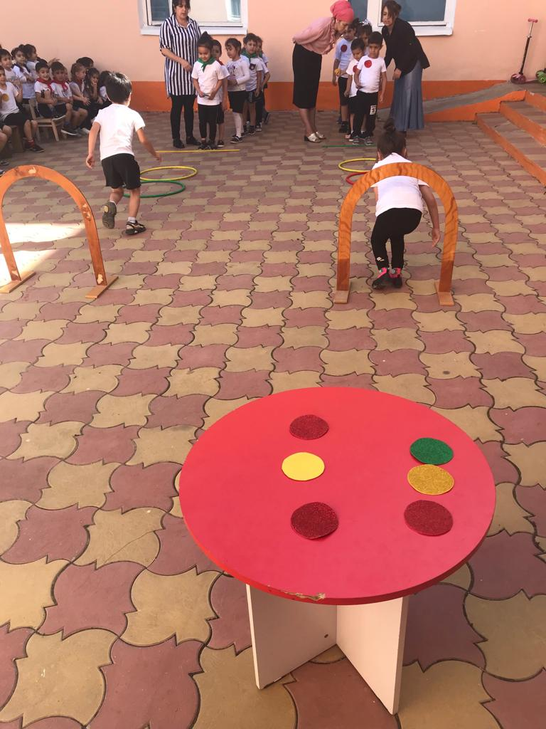

**Ведущая.** Молодцы ребята хорошо поиграли. А теперь приглашаю поиграть малышей.

**Игра «Светофор».** (Для младших гр.)

Если горит зеленый свет нужно шагать по кругу, если желтый – прыгать на месте, красный – остановится.

***1 Воспитатель:*** Посмотри, бабушка, сколько светофоров построили дети. Смотри и запоминай!

***2 Воспитатель:*** А ещё, Баба Яга, дорогу можно переходить там, где есть пешеходный переход или «зебра».

***Баба Яга:*** Что мне, зебру с собой водить, уложить на дорогу и по ней ходить?

***2 Воспитатель:*** Что ты, бабушка говоришь, ребята сейчас тебе построят пешеходный переход.

**Эстафета «Зебра»**

*(Сбоку от каждой команды лежат, белые листы. Каждый участник команды добегает до белого листа и кладет на пол. Какая команда быстрее соберет пешеходный переход те и выигрывают).*

*(Баба Яга идет по пешеходному переходу, мимо едет машина и останавливается перед переходом)*

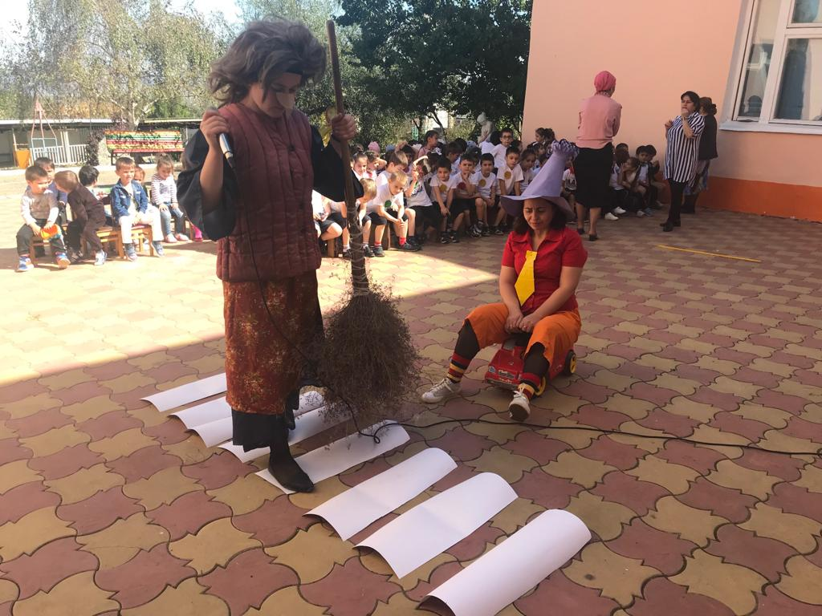

***Баба Яга:*** ой, как хорошо – то и главное бежать никуда не надо, все тебя пропускают!

***1 Воспитатель:*** Вот видишь, бабушка, как полезно все правила знать и выполнять.

***Баба Яга.*** А кто меня пропустил?

***Ведущая***. Ты её не знаешь Баба Яга? Это Незнайка.

***Незнайка.*** Ты меня не узнала Баба Яга.

***Баба Яга.*** Нет.

***Незнайка*.** Я пришла учить все правила дорожного движения.

***Баба Яга***. Зачем тебе все это? Ты и так ничего не знаешь.

***Незнайка****.* Теперь буду знать. Вот эти ребята мне помогут.

***Баба Яга:*** ой, молодцы и правда все они о правилах дорожного движения знают. Ребят, мне что – то понравилось ваши правила изучать. Вот скажите мне, пожалуйста, (ой какие слова я знаю, сама удивляюсь!), что это такое?

*( Вот смотри Незнайка показывает дорожные знаки на столе и говорит несколько знаков).*

***Дети:*** дорожные знаки!

***Баба Яга:*** а почему они разного цвета!

***1 Воспитатель:***

Тихо ехать нас обяжет,  
Поворот вблизи покажет  
И напомнит, что и как  
Вам в пути…  
(Дорожный знак)

Знаки бывают разные. Они могут разрешать, запрещать и предупреждать. Знаки, которые имеют треугольную форму, белый фон и красную окантовку предупреждают о приближении к опасным местам и называются предупреждающие знаки.

Знаки, синего цвета и округлой формы называют разрешающими.

**Эстафета «Дорожные знаки»**

*(на столе лежат дорожные знаки, одна команда собирает разрешающие знаки, а вторая команда – предупреждающие)*

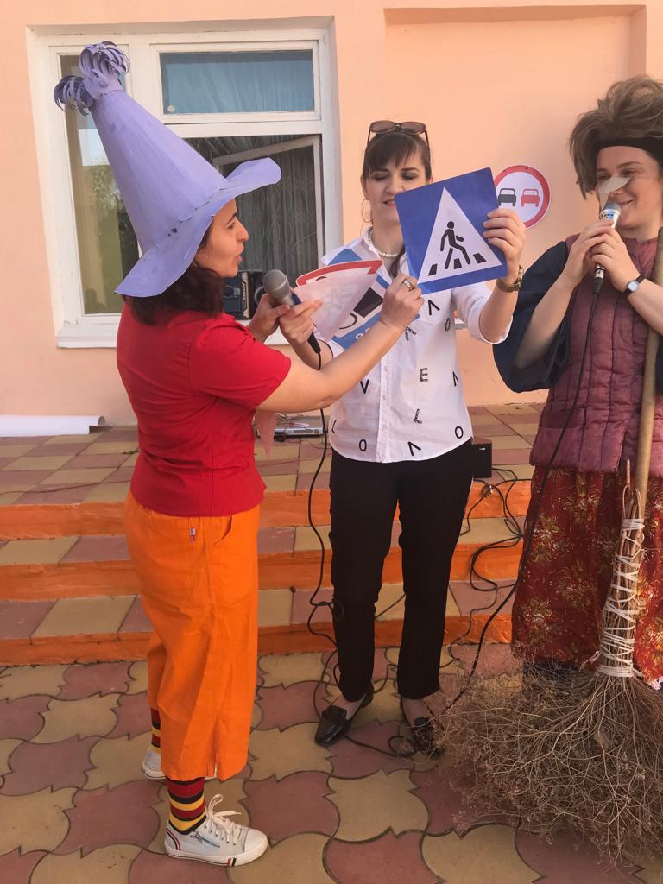

**Ведущая***. А следующая игра такая.*

**Игра: «Маневрирования».**

**Ведущая**. *Но первыми поиграют наши Баба Яга и Незнайка.**(Объехать на самокатах вокруг кеглей не задевая их).*

***Игра: «Автозаправка»***

***(****По команде, по одному ребенку бегут к столику, (из разовых стаканов по количеству детей), с трубочки выпивают сок и возвращаются назад к команде). Побеждает то команда которая первым заправятся.*

|  |
| --- |
| ***1 воспитатель:***  Если ты спешишь в пути Через улицу пройти Там иди, где весь народ, Там, где знак есть (Переход)  ***2 воспитатель:***  Это очень важный знак, Он висит не просто так. Будь внимательней, шофер! Рядом садик, школьный двор. (дети++)  ***1 воспитатель:***  В дождь и ясную погоду  Здесь не ходят пешеходы.  Говорит им знак одно:  «Вам ходить запрещено! (движение пешеходов запрещено)  В день рожденья подарили Скоростной велосипед Научили, объяснили Ездить там, где знака нет. (движение на велосипеде запрещено)  ***2 воспитатель:***  Знак пересечения С велодорожкой. Добавьте внимания Хотя бы немножко. (велосипедная дорожка) |
|  |
|  |

***1 Воспитатель:*** Молодцы, ребятки, отлично справились со всеми заданиями. А ещё Баба Яга, наши ребята расскажут тебе стихио правилах дорожного движения.

***1 ребенок:***

Чтоб дорогу перейти,

Правила мы знать должны,

Правила движения

Все, без исключения.

***2 ребенок:***

Витя, мальчик озорной,

Побежал по мостовой.

Он машину обогнал

Да в аварию попал.

***3 ребенок:***

Не играйте на дороге,

Берегите руки, ноги.

Нужно во дворе играть.

Просим вас не забывать!

***4 ребенок:***

Светофор поможет детям

Перейти дорогу.

Если красным светом светит –

***5 ребенок:***

Правила движения

На зубок мы будем знать.

Правила движения

Будем точно выполнять!

***Баба Яга:*** Спасибо вам, ребята! Теперь я буду знать и дорожные знаки. После таких уроков я буду правильно переходить дорогу, быстро доберусь до своего дома и расскажу о правилах дорожного движения лесным жителям, на всякий случай, если и они случайно попадут в город.

***2 воспитатель:***

Мы вас просим убедительно,  
Пешеходы будьте бдительны.  
Соблюдайте правила хождения  
И дорожного движения.

***Руководитель по физической***

***культуре: Маламагомедова А.К.***